Лабораторна робота №1
Класи й об'єкти в С++
Мета: Одержати практичні навички реалізації класів на С++.
Основний зміст роботи.
Написати програму, в якій створюються і руйнуються об'єкти, визначеного користувачем класу. Виконати дослідження викликів конструкторів і деструкторів.
Порядок виконання роботи.
1.Визначити клас користувача відповідно до варіанта завдання (дивись додаток).
2.Визначити в класі наступні конструктори: без параметрів, з параметрами, копіювання.
3.Визначити в класі деструктор.
4.Визначити в класі компонента-функції для перегляду і встановлення полів даних.
5.Визначити покажчик на компонент-функцію.
6.Визначити покажчик на екземпляр класу.
7.Написати демонстраційну програму, в якій створюються і руйнуються об'єкти класу користувача і кожен виклик конструктора і деструктора супроводжується видачею відповідного повідомлення (який об'єкт, який конструктор чи деструктор викликав).
8.Показати в програмі використання покажчика на об'єкт і покажчика на компонент-функцію.

Завдання 1

1.СТУДЕНТ
ім'я – char*
курс – int
стать - int(bool)

Код програми С++:
#include <iostream>
#include <string>
#include <bits/stdc++.h>
#include <cstdlib>
#include <iomanip>
#include <algorithm>
#include <random>
#include <vector>

using namespace std;

class Student
{
private:
char *name = "defaultName";
int course = -1;
bool man = 0;

public:
Student();
Student(char *n, int c, bool m);
//Student(const Student &obj);
~Student();

void input();
void output();
void setName(char *n);
char* getName();
void setCourse(int c);
int getCourse();
void setGender(bool m);
bool getGender();
};

Student::Student(){};

Student::Student(char *n, int c, bool m)
{
setName(n);
setCourse(c);
setGender(m);
}

Student::~Student(){cout << "Object " << name << " deleted" << endl;};

//Student::Student(const Student &obj){};

void Student::input()
{
char *n = new char[20];
int c;
bool m;
int i = 0;

while (i < 1)
{
try
{
cout << "Enter name: ";
cin >> n;
setName(n);

cout << "Enter course: ";
cin >> c;
setCourse(c);

cout << "Is it man (1) or woman (0)";
cin >> m;
setGender(m);
}
catch(exception e)
{
cout << "Please, again..";
continue;
}
++i;
}
}

void Student::output()
{
cout << "Name : " << this->name << endl;
cout << "Course : " << this->course << endl;
cout << "Man : " << this->man << endl;
}

void Student::setName(char *n)
{
string str = n;
if (str.length() > 20 || find_if(str.begin(), str.end(), ::isdigit) != str.end())
{
cout << "Incorrect name" << endl;
}
else name = n;
}

char* Student::getName()
{
return name;
}

void Student::setCourse(int c)
{
c > 0 && c < 5 ? course = c : course = -1;
if (course == -1) cout << "Incorrect course" << endl;
}

int Student::getCourse()
{
return course;
}

void Student::setGender(bool m)
{
if (m == 1 || m == 0) man = m; else cout << "Incorrect gender" << endl;
}

bool Student::getGender()
{
return man;
}

int main()
{
Student s1;
Student s2("Vasya", 3, true);

cout << s1.getName() << endl;
cout << s1.getCourse() << endl;
cout << s1.getGender() << endl; cout << endl;

cout << s2.getName() << endl;
cout << s2.getCourse() << endl;
cout << s2.getGender() << endl; cout << endl;

s1.setName("Petya");
cout << s1.getName() << endl; cout << endl;

s1.input();
s1.output();
cout << endl;
s2.output();

Student s3;
s3 = s2;

/*s1.setCourse(8);
cout << s1.getCourse() << endl;*/

return 0;
}

Код програми С#:
using System;
using System.Collections.Generic;
using System.Linq;
using System.Text;
using System.Threading.Tasks;

namespace lab01_01
{
class Student
{
private string _name;
private int _course;
private bool _man;

public string name
{
get { return this._name; }
set
{
//Console.WriteLine(value);
bool digit = false;
int x;
string ss = value;
for(int i = 0; i < ss.Length; i++)
{
if (ss[i] >= '0' && ss[i] <= '9')
{
digit = true;
break;
}
}

if (ss.Length < 20 && digit == false)
{
this._name = ss;
}
else
{
Console.WriteLine("Incorrect Name.");
this._name = "UNKNOWN";
}
}

}

public int course
{
set
{
if (value > 0 && value < 5)
{
_course = value;
}
else
{
Console.WriteLine("Incorrect course.");
}
}
get { return _course; }
}

public bool man { set; get; }

public Student(string n, int c, bool m)
{
try
{
name = n;
course = c;
man = m;
}
catch
{
Console.WriteLine("Incorrect input. ERROR");
return;
}
}

public Student()
{
}

public void input()
{

try
{
Console.WriteLine("Enter name.. ");
name = Convert.ToString(Console.ReadLine());

Console.WriteLine("Enter course.. ");
course = Convert.ToInt32(Console.ReadLine());

Console.WriteLine("Man(true) or woman(false) ? ");
man = Convert.ToBoolean(Console.ReadLine());
}
catch
{
Console.WriteLine("Incorrect input. ERROR");
return;
}
}

public void output()
{
Console.WriteLine("Name - " + name);
Console.WriteLine("Course - " + course.ToString());
Console.WriteLine("Is man - " + Convert.ToBoolean(man));
Console.WriteLine();
}
};

class Program
{
static void Main(string[] args)
{
Student s1 = new Student();
Student s2 = new Student("Petya", 3, true);

s1.input();
s1.output();
s2.output();
Console.ReadLine();

return;
}
}
}

Результат:

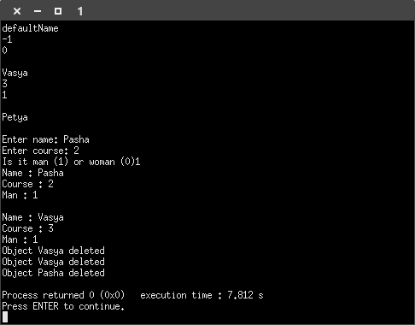
Завдання 2
Постановка задачі :
Розробити програмну реалізацію класу з тестовою програмою для перевірки функціонування всіх методів класу.
Варіанти завдань для самостійної роботи

- Створити клас Point, розробивши наступні елементи класу:
  - Поля:
    - int x, у;
  - Конструктори, що дозволяють створити екземпляр класу:
    - з нульовими координатами;
    - із заданими координатами.
  - Методи, що дозволяють:
    - вивести координати точки на екран;
    - розрахувати відстань від початку координат до точки;
    - перемістити точку на площині на вектор (а, b).
  - Властивості:
    - одержати-встановити координати точки (доступне для читань і запису);
    - дозволяючі помножити координати точки на скаляр (доступне тільки для запису).

Код програми С++:
#include <iostream>
#include <string>
#include <bits/stdc++.h>
#include <algorithm>
#include <random>
#include <vector>

using namespace std;

class Point
{
private:
int x;
int y;
//int _x{ set; get; }
public:
Point();
Point(int x, int y);
~Point(){cout << "Object deleted" << endl;};

void show();
int distance();
void onVector(int a, int b);
int getPointX();
int getPointY();

void setPointXY(int x, int y);
void XYMultiplyBy(int z);

};

Point::Point(){};

Point::Point(int x, int y)
{
this->x = x;
this->y = y;
};

void Point::show()
{
cout << "X: " << this->x << endl;
cout << "Y: " << this->y << endl;
};

int Point::distance()
{
return sqrt(pow(x, 2) + pow(y, 2));
};

void Point::onVector(int a, int b)
{
cout << "X: " << a + x << endl;
cout << "Y: " << b + y << endl;
};

int Point::getPointX() {return this->x;}

int Point::getPointY() {return this->y;}

void Point::setPointXY(int xx, int yy)
{
this->x = xx;
this->y = yy;
};

void Point::XYMultiplyBy(int z)
{
x *= z;
y *= z;
}

int main()
{
Point p1;
Point p2(5, 6);

p1.setPointXY(1, 2);
p2.onVector(3, 3);
p1.show();
cout << p1.getPointX() << endl;

return 0;
}
Код програми С#:

using System;
using System.Collections.Generic;
using System.Linq;
using System.Text;
using System.Threading.Tasks;

namespace lab01_02
{

class Point
{
private int x;
private int y;
public int X { set { x = value; } get { return x; } }
public int Y { set { y = value; } get { return y; } }
public Point() { }
public Point(int x, int y)
{
this.x = x;
this.y = y;
}

public void show()
{
Console.WriteLine( "X: " + this.x );
Console.WriteLine( "Y: " + this.y );
}

public double distance()
{
return (Math.Sqrt(Math.Pow(x, 2) + Math.Pow(y, 2)));
}

public void onVector(int a, int b)
{
Console.WriteLine( "X: " + (a + x));
Console.WriteLine( "Y: " + b + y );
}

public void setPointXY(int x, int y)
{
this.x = x;
this.y = y;
}

public void XYMultiplyBy(int z)
{
x *= z;
y *= z;
}

};

class Program
{
static void Main(string[] args)
{
Point p1 = new Point();
Point p2 = new Point(5, 6);

p1.setPointXY(1, 2);
p2.onVector(3, 3);
p1.show();
Console.WriteLine( p1.X);

}
}
}

Результат:

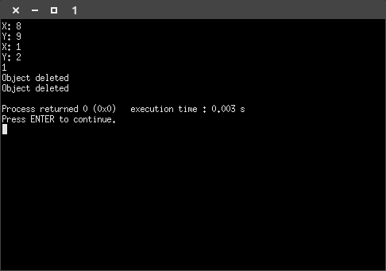

Висновки: Отже на цій лабораторній роботі я одержав практичні навички реалізації класів на С++. Познайомився з конструкторами без параметрів та з параметрами. Навчився їх використовувати та описувати за межами класу за допомогою (: :) а також використовувати деструктор який викликається знаком тильда (~) для вивільнення класу з памяті.

